**关于“小少专业”的说明**

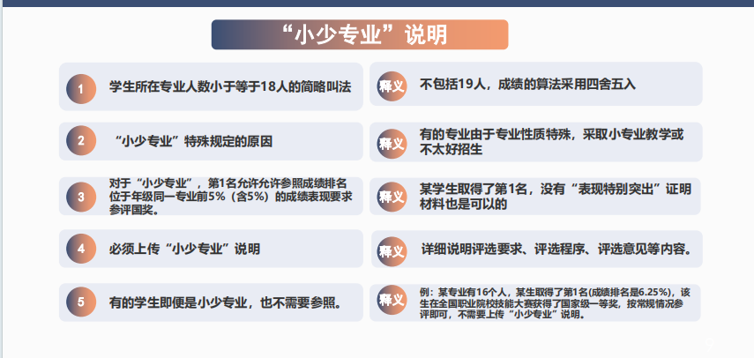

解读：

1. “小少专业”人数≤18人
2. “小少专业”的造成原因：因专业性质特殊，采取小专业教学或者不好招生。**前提是“专业性质特殊”**
3. “小少专业”专业系统申报

**（一）、学生排名为5%-30%情况，符合“突出表现”的：**按照“突出表现”的学生申报，不需要上传“小少专业”的情况说明

**（二）、学生排名为5%-30%情况，同年级同专业排名为第1名的：**需上传“小少专业”说明材料。**材料内容要求如下：**“小少专业”说明、评选要求、评选程序、评选意见等内容。说明要体现为什么将名额不分给人数多的专业，而分给小少专业，原因要么是即便对比了人数多的专业后，仍然是该小少专业的学生优秀。要么是该校按照在校生人数有名额，但该校全部都是此类小少专业，而该生是这些小少专业中相对优秀的。如果学校的说明材料仅仅说明该生所在的专业是小少专业，没有说明上述情况，是不符合要求的。

**（三）、学生排名为30%后的学生，不能参评**